UNIVERSIDAD DE MEDELLIN

Asignatura:
Algoritmos y Programación Orientada a Objetos

SIGTA – SISTEMA INTELIGENTE DE GESTIÓN DE TAREAS ACADÉMICAS
Documento de análisis del problema e implementación inicial

Presentado por:
Yeisner David Giraldo Mena
Jean Paul Arteaga Chaverra

Presentado a:
Jesús Andrés Hincapié Londoño

Medellín, Colombia

25/05/2026

TABLA DE CONTENIDO
Descripción del problema
Objetivos
Alcance del sistema
Requisitos funcionales
Prototipos del sistema
Modelo del mundo (UML)
Descomposición de requisitos
Asignación de responsabilidades
Producto mínimo viable
Tecnologías y librerías utilizadas
Distribución del trabajo
Conclusiones
Repositorio GitHub

DESCRIPCIÓN DEL PROBLEMA
En la actualidad, muchos estudiantes presentan dificultades para organizar adecuadamente sus tareas, trabajos, evaluaciones y demás actividades académicas. Con frecuencia, estas responsabilidades se gestionan mediante cuadernos, notas del celular, aplicaciones de mensajería o simplemente se recuerdan de manera informal. Esta situación puede ocasionar olvidos, entregas tardías, acumulación de actividades, estrés académico y disminución en el rendimiento estudiantil.
El problema principal radica en la ausencia de una herramienta centralizada que permita registrar, organizar y controlar las actividades académicas de forma eficiente. Además, muchas herramientas existentes solo almacenan información, pero no ayudan al usuario a identificar qué actividades requieren mayor atención o cuáles están próximas a vencer.
Para abordar esta problemática, se propone desarrollar SIGTA (Sistema Inteligente de Gestión de Tareas Académicas), una aplicación por consola que permitirá registrar, consultar, actualizar, eliminar y gestionar tareas académicas.
Adicionalmente, el sistema incorporará funcionalidades inteligentes como:
- Priorización automática según la fecha de entrega.
- Alertas de tareas próximas a vencer.
- Reportes de tareas urgentes o vencidas.
Estas funcionalidades permiten que el sistema no solo almacene información, sino que apoye la toma de decisiones del estudiante.

OBJETIVOS
2.1 Objetivo general
Desarrollar una aplicación por consola denominada SIGTA que permita gestionar tareas académicas mediante funcionalidades inteligentes de organización, priorización y alertas.

2.2 Objetivos específicos
- Registrar tareas académicas.
- Actualizar información de tareas.
- Eliminar tareas.
- Generar alertas automáticas.
- Priorizar tareas automáticamente.
- Aplicar Programación Orientada a Objetos.
- Desarrollar un producto mínimo viable.
ALCANCE DEL SISTEMA
El sistema permitirá:
- Crear tareas
- Modificar tareas
- Eliminar tareas
- Consultar tareas
- Marcar tareas como completadas
- Priorizar automáticamente
- Generar alertas
- Mostrar tareas urgentes
La primera fase será implementada por consola.

REQUISITOS FUNCIONALES
Código | Nombre | Descripción | Prioridad
RF1 | Crear tarea | Registrar tarea académica | Alta
RF2 | Consultar tareas | Mostrar tareas registradas | Alta
RF3 | Actualizar tarea | Modificar información | Alta
RF4 | Eliminar tarea | Eliminar tarea | Media
RF5 | Completar tarea | Cambiar estado | Alta
RF6 | Priorización automática | Calcular prioridad | Alta
RF7 | Alertas automáticas | Generar alertas | Alta
RF8 | Reportes urgentes | Mostrar tareas urgentes | Alta

Detalles de cada requisito
RF1 – Crear tarea
- Entrada: nombre, descripción, materia, fecha de entrega.
- Salida: confirmación de que la tarea fue creada.
- Validaciones: todos los campos son obligatorios.
- Manejo de excepciones: mostrar mensaje si algún campo está vacío o inválido.
RF2 – Consultar tareas
- Entrada: ID de usuario.
- Salida: lista de tareas del usuario desde la base de datos.
- Validaciones: solo mostrar tareas del usuario que inició sesión.
- Excepciones: usuario sin tareas → lista vacía.
RF3 – Actualizar tarea
- Entrada: ID de tarea, campos a modificar.
- Salida: tarea actualizada en la base de datos.
- Validaciones: tarea existente.
- Excepciones: ID de tarea inválido → mensaje de error.
RF4 – Eliminar tarea
- Entrada: ID de tarea.
- Salida: tarea eliminada de la base de datos.
- Validaciones: tarea existente.
- Excepciones: ID inválido → mensaje de error.
RF5 – Completar tarea
- Entrada: ID de tarea.
- Salida: estado de la tarea actualizado a “Completada”.
- Validaciones: solo tareas existentes.
- Excepciones: ID inválido → mensaje de error.
RF6 – Priorización automática
- Entrada: tarea.
- Salida: prioridad asignada (Alta / Media / Baja).
- Validaciones: basado en fecha de entrega.
- Excepciones: fecha malformada → prioridad por defecto (Media).
RF7 – Alertas automáticas
- Entrada: tareas próximas a vencer.
- Salida: notificación de alerta.
- Validaciones: tareas con fecha cercana.
- Excepciones: ninguna tarea próxima → no mostrar alerta.
RF8 – Reportes urgentes
- Entrada: todas las tareas del usuario.
- Salida: lista de tareas urgentes (por fecha o prioridad).
- Validaciones: solo tareas del usuario.
- Excepciones: ninguna tarea urgente → mostrar mensaje.

MODELO DEL MUNDO DEL PROBLEMA
(Diagrama de clases)
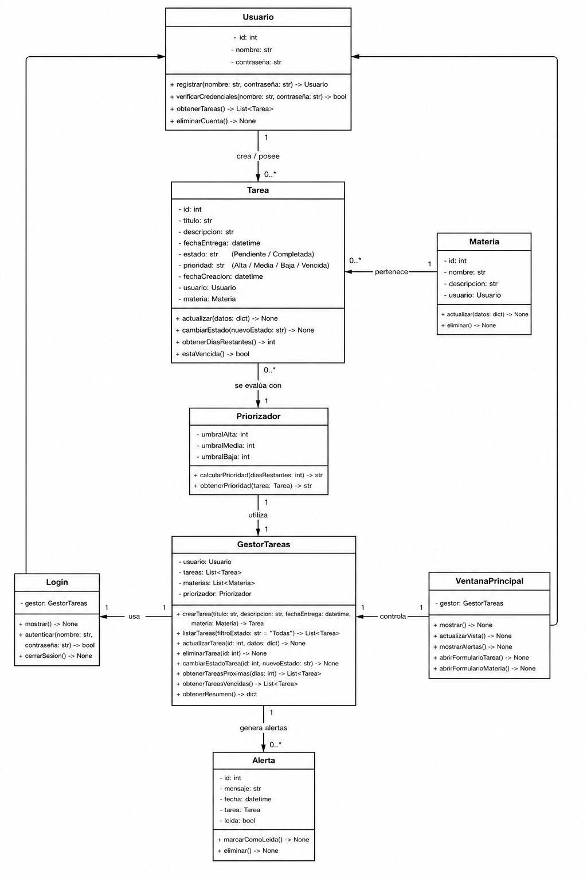
Clases y relaciones:
- Usuario → Registro y validación de usuarios.
- Tarea → Gestión de tareas, estado, prioridad y fecha de entrega.
- GestorTareas → Administra Tarea, operaciones CRUD y persistencia JSON.
- Priorizador → Asigna prioridad automática.
- Login → Inicia sesión y abre VentanaPrincipal.
- VentanaPrincipal → Interfaz de usuario, muestra y gestiona tareas.
Relaciones:
- Usuario → Tarea (1 a muchos).
- Login usa Usuario y abre VentanaPrincipal.
- VentanaPrincipal usa GestorTareas.
- GestorTareas administra Tarea.
- Tarea usa Priorizador.

DESCOMPOSICIÓN DE REQUISITOS
- Registro de usuarios.
- Inicio de sesión con validación.
- Gestión completa de tareas (crear, listar, actualizar, eliminar, completar).
- Priorización automática de tareas según fecha.
- Alertas de tareas próximas a vencerse.
- Persistencia de datos en JSON (usuarios.json, tareas.json).
- Interfaz gráfica con Tkinter totalmente funcional.
- Manejo de errores y excepciones: campos vacíos, usuario duplicado, fecha inválida.

IMPLEMENTACIÓN COMPLETA
Estructura de archivos:

SIGTA/
├─ .venv/ # Ambiente virtual
├─ Docs/
│ ├─ Casos_Uso_SIGTA.png
│ └─ Diagrama_deClases_SIGTA.png
├─ Interfaz/
│ ├─ __init__.py
│ ├─ login.py
│ └─ ventana_principal.py
├─ Model/
│ ├─ __init__.py
│ ├─ gestor_tareas.py
│ ├─ priorizador.py
│ ├─ tarea.py
│ └─ usuario.py
├─ main.py
├─ gitignore.py
├─ tareas.json
├─ usuarios.json
└─ README.md

Interfaz de usuario
- Login: Campos usuario y contraseña, botones Ingresar y Registrar.
- Ventana principal: Campos para agregar tarea, tabla para listar tareas, botones para completar y eliminar tareas, alertas de prioridad.

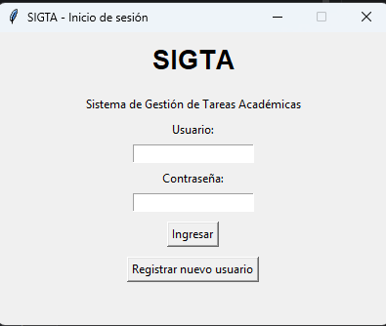

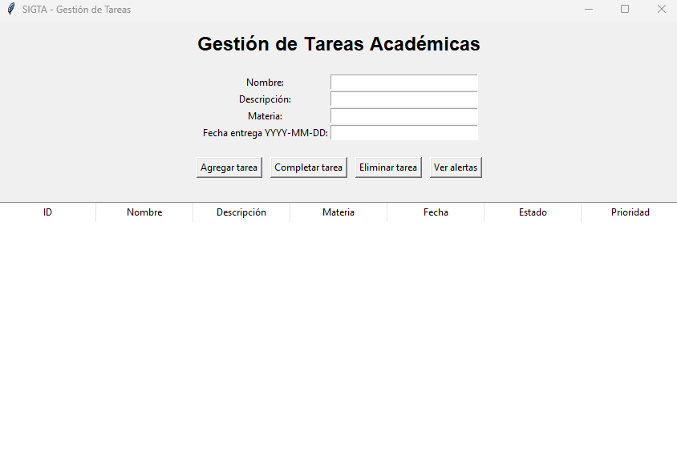
REPOSITORIO GITHUB
https://github.com/David-Giraldo01/SIGTA.git

